ИЗВЕЩАТЕЛЬ ПОЖАРНЫЙ ДЫМОВОЙ
ОПТИКО-ЭЛЕКТРОННЫЙ ТОЧЕЧНЫЙ

ИП 212 - 52 "ПУЛЬСАР® 52"

РУКОВОДСТВО ПО ЭКСПЛУАТАЦИИ
ИП 52.00.00.00 РЭ

ЕКАТЕРИНБУРГ

Дата введения-2011-08-10 Редакция:0

СОДЕРЖАНИЕ

Введение 2
1. Описание и работа 3
1.1 Назначение 3
1.2 Технические характеристики 3
1.3 Устройство и работа извещателя 4
1.3.1 Функциональная схема 4
1.3.2 Конструкция извещателя 5
1.4 Маркировка 5
1.5 Упаковка 6
2. Использование по назначению 6
2.1 Эксплуатационные ограничения 6
2.2 Подготовка к работе 7
3. Гарантийные обязательства. Ремонт. 7
4. Хранение 8
5. Транспортирование 8
ПРИЛОЖЕНИЕ 9

Введение
Настоящее руководство по эксплуатации (РЭ) предназначено для изучения пожарного извещателя ИП 212-52 "Пульсар 52" (далее по тексту извещатель) и устанавливает правила его эксплуатации, технического обслуживания, ремонта, хранения, транспортирования.
Перед началом эксплуатации извещателя необходимо изучить РЭ.
В комплект эксплуатационной документации (ЭД), поставляемой с извещателем входит:
- руководство по эксплуатации (РЭ);
- паспорт (ПС).
Оба документа объединены в РЭ.
При заказе необходимо указать следующую информацию:
Извещатель пожарный дымовой точечный ИП 212-52 "Пульсар 52" ТУ 4371-035-26289848-2012.

1. Описание и работа

1.1 Назначение
Извещатель пожарный дымовой оптико-электронный точечный ИП 212-52 "Пульсар 52" (в дальнейшем извещатель) предназначен для обнаружения загораний, сопровождающихся появлением дыма. Извещатель предназначен для эксплуатации в промышленных условиях с широким температурным диапазоном, с ограниченными возможностями по техническому обслуживанию.
Принцип действия извещателя основан на преобразовании первичных параметров окружающей среды (концентрации дыма) в электрические сигналы с помощью оптической системы открытого (бескамерного) типа. Такое техническое решение позволяет обеспечить высокую степень защиты оболочки извещателя - IP54. Высокая степень защиты оболочки позволяет работать в тяжелых промышленных условиях. В дежурном режиме извещатель выдает мигающий сигнал зеленого свечения. При превышении пороговых значений задымленности окружающей среды, извещатель формирует сигнал "Пожар" непрерывного красного свечения и электрический сигнал в сигнальную цепь шлейфа прибора пожарного приемно-контрольного (ППКП).
Подключение к ППКП производится в соответствии с рис 4 по четырехпроводному шлейфу пожарной сигнализации (ШС). Две линии используются для подключения питания, две другие линии используются в качестве сигнальной цепи. Сброс извещателя из режима "Пожар" может производиться как выключением питания, так и обесточиванием сигнальной цепи.
Извещатель имеет широкий температурный диапазон от -40^{О}С до +85^{О}С.
В разделе 1.2 приведены технические характеристики извещателей "Пульсар 52".

1.2 Технические характеристики

1.2.1 Чувствительность по оптическому каналу, дб/м __________________0,05-0,2
1.2.2 Время срабатывания, сек.:
- типовое значение ________________________________________________2
- максимальное значение ___________________________________________3
1.2.3 Рабочий температурный диапазон, ^{О}С _________________________-40...+85
1.2.4 Допустимая фоновая освещенность, лк: __________________________12000
1.2.5 Электрические характеристики, см. Таблицу 1, 2
1.2.6 Ток, коммутируемый контактами реле, не более, А ___________________0,5
1.2.7 Напряжение на контактах реле, не более, В __________________________ 36
1.2.8 Степень защиты оболочки по ГОСТ 14254-80 _______________________IP54
1.2.9 Габаритные размеры, без кронштейна не более, мм ____________120*110*70
1.2.10 Масса не более, кг ______________________________________________0,9
1.2.11 Срок службы изделия, лет ________________________________________10

Токи потребления в дежурном режиме Таблица 1

Наименование извещателя | Ток в сигнальной цепи Ic | Ток в питающей цепи Iп | Рабочее напряжение
ИП212-52 "Пульсар 52," "Пульсар 52К" | Ic ≤50мкА | Iп ≤3мА | 12В - 28В

Токи потребления в режиме "Пожар" Таблица 2

Наименование извещателя | Ток в сигнальной цепи Ic | Ток в питающей цепи Iп
ИП212-52  "Пульсар 52" | Iс = (Uс-3,1В)/1кОм +Rд) | Iп ≤3мА
ИП212-52  "Пульсар 52К" | Ic = (Uс)/Rд) | Iп ≤ 55мА

1.3 Устройство и работа извещателя

1.3.1 Функциональная схема
Функциональная схема извещателя изображена на рис.1 Приложения. Работой извещателя управляем микроконтроллер МК. МК с помощью цифроаналогового преобразователя (ЦАП) формирует зондирующий импульс, который излучается излучателем (ИЗЛ) в ИК диапазоне в пространство, находящееся на расстоянии 5-10см от лицевой поверхности извещателя. При наличии дыма часть излучения отражается от его частичек и поступает на первичный преобразователь (ПП). Усилитель (УС) усиливает поступивший с ПП сигнал. Усиленный сигнал проходит через полосовой фильтр (ПФ) и поступает на аналоговый вход МК. МК производит АЦП преобразование в цифровой код и обработку по специальному алгоритму. Для повышения помехозащищенности алгоритм обработки позволяет учесть отражения от посторонних предметов. Для индикации дежурного режима МК через ключевое устройство КУ1 выдает на индикатор И1 зеленого свечения импульсы с периодом 10-15с. При превышении концентрации дыма порога чувствительности извещателя, МК через КУ2 выдает на И2 красного свечения непрерывный сигнал "Пожар". Одновременно с помощью КУ4 к сигнальной цепи (ШС) подключатся последовательно соединенные сопротивления Rб и Rд. При отгрузке с предприятия вместо Rб установлена перемычка. При необходимости уменьшить ток в ШС Заказчик может установить требуемое сопротивление, рассчитав его по формуле, приведенной в Таблице 2. В модификации "Пульсар 52К" сопротивление Rд подключается к ШС с помощью КУ3 и реле Р. Значение сопротивления находится по формуле, приведенной в Таблице 2.
Возвращение извещателя в дежурный режим происходит как после снятия напряжения питания, так и после снятия напряжения со шлейфа сигнализации. При снятии напряжения питания возврат происходит через 20с, а при снятии напряжения с ШС возврат происходит через 2 с.

1.3.2 Конструкция извещателя
Общий вид извещателя приведен на рис.2. В корпусе 1 установлена электронная плата, закрытая защитным экраном 2. Подключение извещателя к ППКП производится с помощью клеммных колодок 3. Для исключения разветвительных коробок предусмотрено подключение входного и выходного шлейфа. Кабели шлейфов проходят стенку корпуса через сальниковые вводы 4. Кронштейн 5 закрепляется на потолке. Извещатель закрепляется на кронштейне болтами 6. Корпус закрывается крышкой 7 с помощью винтов 8. Во внутренней стороне крышки имеется паз, имеющий внутри уплотнительную силиконовую прокладку. Для улучшения защиты от попадания влаги паз при монтаже рекомендуется заполнить техническим вазелином. Состояние извещателя индицируется индикатором 9. Зондирование пространства и прием отраженного сигнала производится через окна 10.

1.4 Маркировка
На боковой поверхности извещателя наносится следующая маркировка:
- знак соответствия в системе сертификации;
- наименование предприятия-изготовителя;
- наименование извещателя;
- степень защиты оболочки;
- диапазон рабочей температуры;

На защитном экране при снятой крышке наносится следующая маркировка:
- знак соответствия в системе сертификации;
- наименование предприятия-изготовителя;
- наименование извещателя;
- заводской номер извещателя;
- степень защиты оболочки;
- диапазон напряжения питания;
- диапазон рабочей температуры;
- дата изготовления;
- номер бригады-сборщицы;
Маркировка наносится самоклеящейся этикеткой.

1.5 Упаковка
Извещатели упаковываются комплектно в тару предприятия-изготовителя. Перед упаковкой извещатели подвергаются консервации в соответствии с ГОСТ 9.014-78 для группы В3-0, упаковочное средство УМ5, вариант внутренней упаковки ВУ-ПА-3 по ГОСТ 23216-78.
Извещатели размещаются в таре с учетом исключения их перемещения.
В каждую транспортную тару вложены:
- упаковочный лист;
- сопроводительная документация во влагонепроницаемом пакете.
Масса извещателей в транспортной таре должна быть не более 60 кг.

2. Использование по назначению

2.1 Эксплуатационные ограничения
Эксплуатация извещателя должна производиться в соответствии с действующими Правилами устройства электроустановок, настоящим РЭ и другими нормативными документами, действующими на предприятии.
К эксплуатации извещателя должны допускаться лица, изучившие настоящее РЭ и прошедшие соответствующий инструктаж.

2.2 Подготовка к работе
2.2.1 Извлечь извещатели из транспортной тары, отсоединить кронштейны 5, отвинтив два болта 6 на боковой поверхности.
2.2.2 Установить кронштейны на потолке в соответствии с проектом .
2.2.3 Установить извещатели на кронштейнах.
2.2.4 Провести и закрепить электрические кабели.
2.2.5 Снять крышки 7 с извещателей.
2.2.6 Подключить к клеммным колодкам 3 входные и выходные шлейфы пожарной сигнализациив соответствии с рис 3, пропустив их через сальниковые вводы 4.
2.2.7 Закрыть крышки извещателей 7.
2.2.8 Включить ППКП. В первые 10 секунд извещатель адаптируется к окружающей обстановке. Индикатор на лицевой поверхности выдает непрерывное зеленое свечение.
Затем извещатель должен перейти в дежурный режим. В дежурном режиме и исправной работе индикатор на лицевой поверхности должен выдавать мигающее зеленое свечение с периодом 10-15с.
2.2.9 Перевести извещатель в режим "Пожар". Для этого достаточно установить на расстоянии 10-15 см над лицевой поверхностью отражающую плоскость или руку. Через 5-10 с извещатель должен перейти в режим "Пожар" и выдать его на ППКП. Индикатор должен выдавать непрерывное красное свечение.

№  Контакта | Обозначение | Назначение клеммных соединителей
1,9  2,10 | +Uп  -Uп | Напряжение питания извещателя 12...28В в соответствии с полярностью
3,11  4,12 | +ШС  -ШС | Шлейф сигнализации ППКП в соответствии с полярностью
7  8 | Rд | Дополнительное сопротивление в сигнальной цепи ППКП
5,13 | Э | Экран
6,14 | К | Корпус

3. Гарантийные обязательства. Ремонт.
Предприятие-изготовитель гарантирует нормальную работу извещателя в течение гарантийного срока, при соблюдении потребителем условий транспортировки, хранения и эксплуатации, а также требований при монтаже.
Гарантийный срок эксплуатации 12 месяцев со дня отгрузки потребителю.
Извещатели, у которых во время гарантийного срока (при условии соблюдения правил эксплуатации и монтажа) будет выявлено несоответствие требованиям руководства по эксплуатации, безвозмездно заменяются или ремонтируются предприятием-изготовителем.
Все виды ремонта извещателей производятся предприятием-изготовителем или предприятием имеющим лицензию и прошедшим сертификацию производства на данный вид выполнения работ.

4. Хранение
При хранении извещатель должен находится в упаковке предприятия-изготовителя в условиях отапливаемых хранилищ при температуре окружающего воздуха от плюс 5^{О}С до плюс 40^{О}С и относительной влажности не более 80% без конденсации влаги.
В помещении для хранения не должно быть токопроводящей пыли, паров кислот и щелочей, а также газов, вызывающих коррозию и разрушающих изоляцию.

5. Транспортирование
Транспортирование извещателей производится в таре предприятия-изготовителя всеми видами транспорта (железнодорожных вагонах, закрытых автомашинах, герметизированных отапливаемых отсеках самолетов, трюмах и пр.) на любые расстояния.
Условия транспортирования:
- температура окружающего воздуха от минус 50^{О}С до плюс 70^{О}С;
- относительная влажность воздуха до 95% при температуре плюс 25^{О}С.
Извещатели должны быть упакованы комплектно в тару с учетом исключения их перемещения.

ПРИЛОЖЕНИЕ

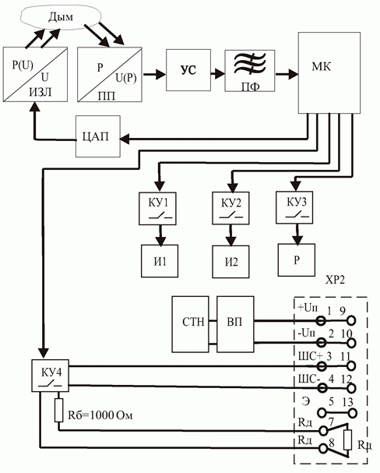

Рис. 1. Схема функциональная

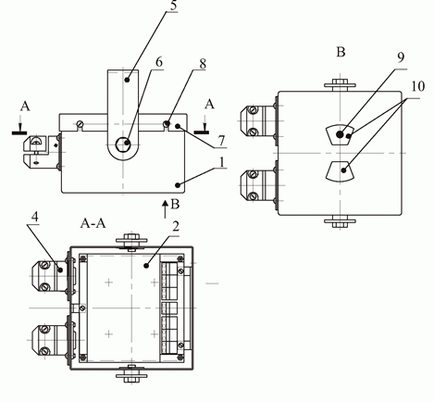

Рис. 2. Конструкция извещателя "Пульсар 52"

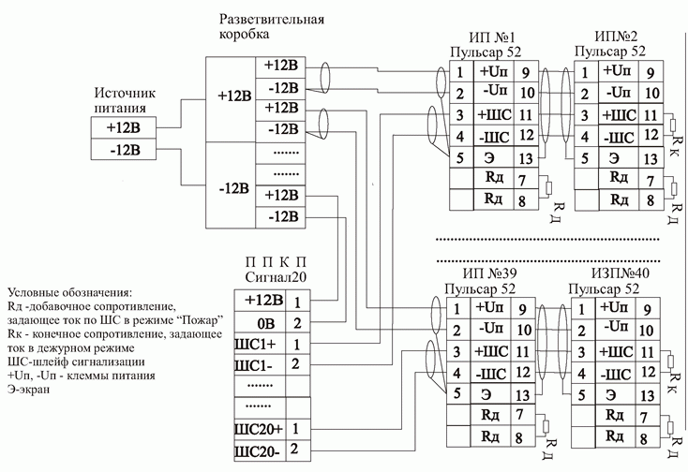
Рис. 3. Схема подключения извещателей "Пульсар 52"
на примере ППКП "Сигнал 20"

